出國報告（出國類別：考察）

北海道阿寒國立公園
－愛努部落文化保育及觀光發展

服 務 機 關：交通部觀光局
姓 名 職 稱：日月潭國家風景區管理處處長 林芳明
派 赴 國 家：日本
出 國 期 間：96年6月24日至96年6月30日
報 告 日 期：96年8月21日

識別系統：C09601556
行政院及所屬機關出國報告提要
頁數：41
出國報告名稱：北海道阿寒國立公園－愛努部落文化保育及觀光發展
出國計畫主辦機關：交通部觀光局
出國人姓名/職稱/服務單位：林芳明/處長/交通部觀光局日月潭國家風景區管理處
出國類別：□1.考察□2.進修□3.研究□4.實習□5.其他：
v
出國地區：日本
出國期間：民國96年6月24日－民國96年6月30日
報告期間：民國96年8月21日
分類號/目：
關鍵字：愛努
內容摘要：
考察日本原住民文化之起源及生活形態，並就日本政府與民間團體對愛努文化振興與研究之瞭解，作為將來本處協助邵族發展其文化之參考。
考察發現：
日本北海道愛努族人口23,782人，與日月潭地區之邵族人口不到600人予以比較，彼此人口數相差懸殊甚大，但我國政府對於原住民之保護政策仍優於日本政府（例如：原住民基本法第21、22條）但日本政府及民間團體目前對於原住民文化之振興作法，仍值得本處辦理邵族文化觀光發展及輔導之重要參考。
藉由本次參訪所得之資訊與經驗，相信更能帶動本處對邵族觀光產業之提昇。今後，如何因應邵族文化資源之獨特性及吸引遊客前來觀光以提昇邵族觀光產業文化之水準，亦刻不容緩。
因日月潭地區為邵族族人居住的主要據點，本處所推動之觀光建設與活動，不僅能帶動地方產業發展，更能振興邵族文化，兩者相輔相成，關係密不可分，未來本處仍應加強與邵族人士的溝通，俾利觀光業務之推動。
Ⅰ

目錄

1、考察原因˙˙˙˙˙˙˙˙˙˙˙˙˙˙˙˙˙˙˙˙˙˙1

2、行程內容˙˙˙˙˙˙˙˙˙˙˙˙˙˙˙˙˙˙˙˙˙˙2

3、社團法人北海道人民協會˙˙˙˙˙˙˙˙˙˙˙˙˙˙˙3

4、層雲峽˙˙˙˙˙˙˙˙˙˙˙˙˙˙˙˙˙˙˙˙˙˙˙11

5、愛努民族工藝協同組合˙˙˙˙˙˙˙˙˙˙˙˙˙˙˙˙12

6、釧路市動物園˙˙˙˙˙˙˙˙˙˙˙˙˙˙˙˙˙˙˙˙13

7、箱根－蘆之湖˙˙˙˙˙˙˙˙˙˙˙˙˙˙˙˙˙˙˙˙17

8、財團法人愛努文化振興‧研究推進機構˙˙˙˙˙˙˙˙˙23

9、參訪感想及建議事項˙˙˙˙˙˙˙˙˙˙˙˙˙˙˙˙˙28

10、附件˙˙˙˙˙˙˙˙˙˙˙˙˙˙˙˙˙˙˙˙˙˙˙˙29

11、參考資料照片來源˙˙˙˙˙˙˙˙˙˙˙˙˙˙˙˙˙˙41

Ⅱ
- 考察原因
目的：
考察日本原住民文化之起源及生活形態，並就日本政府與民間團體對愛努文化振興與研究之瞭解，作為將來本處協助邵族發展其文化之參考。

背景說明：
邵族為台灣原住民的一支，根據邵族的口傳歷史，邵族祖先為追逐白鹿而翻越阿里山到日月潭。
邵族是政府認定的第十個法定原住民族，認定的過程前後耗時數年之久，除了邵族人自己基於「強烈的族群自我認同」和「民族意願」，長期奮力不輟的爭取之外，認定的基礎其實是有一定的外部條件來支撐的，在經過行政院原住民族委員會長期的審議、研究、評估之後，最後終於在行政院院會中正式核定邵族為原住民第十族。目前邵族在政府戶政機關登錄的總人口數不到600人，在居住地上為「民族混居」，同時又須面對「人口遷徙外流」的問題；語言上邵語因為沒有語言環境，面臨嚴苛的「語言斷層」危機；經濟生活上，住在熱門觀光區日月潭的邵族已經不再從事農業、狩獵漁撈，生活方式已經了無傳統生業方式的痕跡；體質上，大量民族通婚的結果，邵族的體質特徵其實也已無法彰顯民族的血緣特色。就邵族的民族發展態勢而言，很明顯地，邵族是在朝向非邵族的方向傾斜。
由於邵族的族群規模實在太小，長久以來邵族人都是處在人口數不成比例的「民族混居狀態」之中，強勢的平地人主流文化隨時隨地影響著、干擾著邵族傳統文化的實踐。大量的民族通婚除了血統的稀釋之外，在傳統文化的傳承上也產生了離心的作用，因為大量婚入的外族配偶，缺乏強而有力的邵族文化環境供其學習並融入邵族的傳統文化之中，反倒過來，婚入的外族配偶也同時吸入了非邵族的外來文化，當上述外部力量和內部力量互相碰撞較勁，而邵族文化又無力做有效抗衡的時候，「文化襲奪」和「文化取代」的現象就在整個聚落和家族之中默默地進行著，此乃本處在邵族文化發展主軸中應特別慎重思考之一環。
1
行程內容：
日期 | 行程
第一天(6/24) | 台灣桃園國際機場→新千歲機場
第二天(6/25) | 訪問社團法人北海道人民協會
第三天(6/26) | 層雲峽自然視察、訪問「愛努工藝協同組合」
第四天(6/27) | 釧路機場→羽田機場(順道考察釧路觀光景點)
第五天(6/28) | 考察箱根蘆之湖之經營管理情形
第六天(6/29) | 訪問東京愛努文化交流中心
第七天(6/30) | 日本成田機場→台灣桃園國際機場
表 1. 考察北海道阿寒湖國立公園－愛努文化保育及觀光發展行程表

  - 「愛努」---詞的意思
“愛努”的意思是「人」，愛努人把「對自己有用的東西」或者「對自己力所不能及的東西」都拜為神，在每天的生活當中祈禱，進行各式各樣的儀式。
在這些神當中，有被稱為自然神的火、水、風、雷，有被稱為動物的熊、狐狸、島梟、鯱等，有被稱為植物神的附子、磨菇、艾窩等，也有被稱為物神的舟、鍋等，並且還有守家神、山神、湖神等，相對這些神，把人叫「愛努」。
它也是民族的稱呼，也是「男子漢」或「丈夫」等愛努男性的尊稱。但是，由於具有歧視感的人們含污辱之意而使用愛努之詞，因此換為使用愛努語同胞之意的「UTARI」。但是最近愛努再次對於愛努這一單詞抱有自豪感。

  - 擦文文化
從9～13世紀左右廣遍於北海道全區域。形狀與作法雖然令人感覺與本洲的土器有關連，但因土器表面上附有「刷毛目」，因此被取名為「擦文」。再加上被雕刻在表面的線與獨特的模樣是延續「續繩文土器」，所以也被認為是銜接之後將戶時代的愛努文化。
2
  - 歷史
紀元前300年左右，在本洲迎接了彌生時代，並且進入室町時代期間，在北海道還處在鄂霍次可文化按土器文化的時代，例如續繩文時代、擦文時代。稱之為愛努文化的時代被認為是從1400年左右到1700年左右年代前期。也有傳說認為擦文文化是一邊受到鄂霍次可文化的影響，一邊過渡到了愛努文化。
從1400年代中期開始在北海道以南的江差和松前為中心的和人勢力逐漸強大，最後開始對愛努民族進行壓制。對於和人的壓制，愛努民族開始了反抗，展開了1457年的“koshamain”之戰、1669年的“shakushain”之戰、1789年的“kunashiri－menashi”之戰，但都已失敗告終。特別是在“kunashiri－menashi”之戰敗退之後完全進入了和人統治之下。在受和人的壓制和榨取的狀態下迎接了明治時代的到來。
在明治時代，由於當時的同化政策，愛努民族長期以來的生活習慣都受到禁止，作為「舊土人」，被迫強行接受「日本人」的生活習慣。1899年制定的「北海道舊土人保護法」的主要目的雖然是為了救濟愛努民族和向愛努民族傳授農業知識，但把愛努人的地位歸類為「舊土人」，明顯的把愛努人和所謂的「和人」作了區別。到了明治後期，從本州移居過來的和人越來越多，以前對愛努人的壓暴和榨取變成了對愛努人的「歧視」，這種歧視現象到現在仍然在持續，成為了嚴重的社會問題。
1946年在北海道靜內鎮召開了拳道愛努人大會，在這個大會上把「教育的高度化」、「福利、保健設施的共同化」等作為主要目的，成立了「社團法人北海道愛努協會」。到了1961年，同協會改稱為「北海道人民(UTARI)協會」，對和愛努民族有關的各種問題都做出了積極的努力。其中，在1984年做出要求制訂新的法律「愛努新法」(假設)來代替現行的「北海道舊土人保護法」之決定，此決定做出以後以新法早期制訂為目標展開了激烈的運動。
最近幾年愛努語的復興、傳統舞蹈、各種禮節等傳統文化的傳播、保存活動也越來越活躍，在全道各地不光開設了愛努語教室，同時還組織成立了古式舞蹈保存會，“iyomante” (圖1)、“chipsanke” (圖2)等禮節也得到了恢復和實施。根據最近北海道的調查，1993年居處於北海道的愛努人口為23,830人。
32

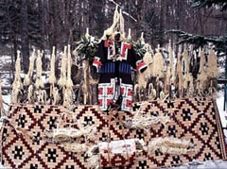
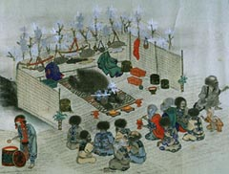
(a)iyomante(祭壇)
(b)文獻資料裡的iyomante
圖 1.iyomante

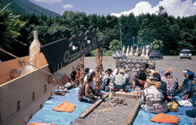
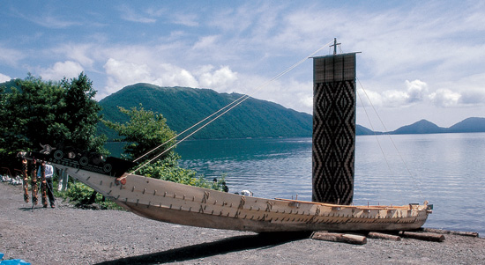
圖 2.chipsanke
(a)chipsanke
(b)itaomachip(船)

- 社團法人北海道人民協會
社團法人北海道人民協會是為居住於北海道之愛努民族所組織而成，是以「為確立愛努民族之尊嚴，嘗試提升其社會地位與文化之保存‧承傳及發展」為目的之團體。以愛努人民之立場對有關愛努各種政策提出意見，為「愛努文化振興與愛努文化傳統之知識普及及啟發之相關法律(愛努新法)」之制訂擔任了重要角色。並且抵制自明治時期的同化政策，守護愛努原有之文化、風俗習慣。

  - 食物
以前愛努民族把打獵、捕魚、採集和農耕所得到的糧食大部分都儲藏在叫做“pu”(圖3)的倉庫裡，作為過年或飢荒時用。
4
    - 烹飪

獸肉類：獸肉類一般都是放在鍋裡煮成湯吃，平時不太生吃，但把熊或鹿的內臟切得很碎以後也生著吃。

魚 類：平時都是以串燒方式來食用(圖4)，曬乾的魚類則煮成湯吃。另外，冬天則把鮭魚冷凍起來直接食用(圖5)。

山菜類：果實類是直接生吃，但莖葉類都是和魚、獸肉類放在鍋裡煮成湯(圖6)，或放在粥或飯裡吃。
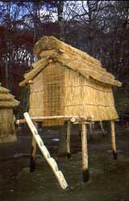
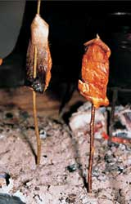
圖 1. 食糧倉庫（pu）

圖 2.魚的串燒

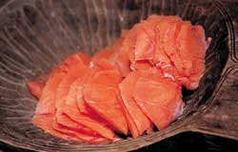
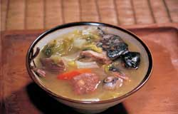
圖 4. 山菜湯
圖 3.冰凍的魚切成的生魚片
湯

5
  - 狩獵‧農耕
    - 狩獵
愛努人狩獵(參照圖7)一般都是在晚秋到初夏之間進行。那是因為這個時期正好是結束了採集食物、捕鮭魚的時期，山裏的草木都已枯萎，很容易發現獵物。一般一個村落都有佔有一個圍場，或好幾個村落一起共用一個圍場，其他村落如果侵犯了圍場就會受到重罰。

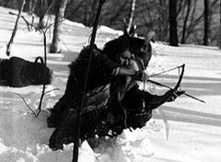
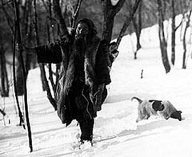
(b)
(a)

圖 5.打獵的樣子

    - 農耕
愛努人的農耕(參照圖8)曾是作為副業，主要是為了補充狩獵、捕魚和採集的不足，耕作面積也很小，是由婦女作為家務勞動的一部份，男子主要從事狩獵和捕魚等，從來不參與農耕。
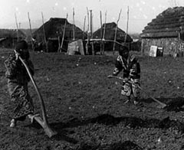
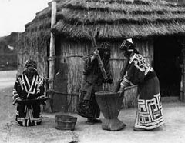
(a)耕種的樣子

(b)脫穀的樣子
圖 6.耕種
6
  - 衣著
原本愛努民族的衣服種類有用海鵜、花魁鳥等的帶羽毛的皮作的羽毛衣，用熊、鹿、狐狸、狗海豹等的皮作的獸衣皮，用鮭魚、鱒魚皮作的魚皮衣，但這些傳統現已不存在。到現在流傳下來的只有樹皮衣。其中一般被人們所知到的是厚子織(圖9(a))，是從一種落葉木的內皮上取下來的纖維所織的衣服。用蕁麻織的草衣，顏色是白色，叫「retape」(白色的東西)(圖9(b))。這種衣服是愛努人經常穿的衣服，在這腫衣服當中帶有刺繡花樣的衣服是作為盛裝來穿，布袋花樣的是做為便服。
到了江戶時代後期，因為和「和人」作交易換回了大批的布，後來就學會再不作衣服的刺繡，總稱這些衣服為「chikarpe)，意思是「我們繡東西」。
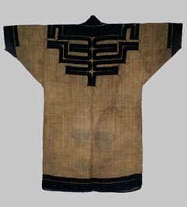
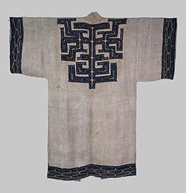
(a)attush（厚子織)
(b)retape

圖 7.樹皮衣

  - 居住
    - 村落位置
愛努語把村落叫做「kotan」(圖10)，一般位於河川流域和海邊等比較容易取得糧食的地方，特別是在鮭魚逆流而上的河川流域多見。
村落基本上是由父系血緣集團所組成，一個村落的平均戶數是4～7戶，幾乎沒有超過10戶的，但是到了現代，因為被迫強制在和人的漁場勞動，村落也隨著勞動力的確保和漁場等的移動而遷移，結果隨著本來的村落的滅絕，以漁場為中心形成了數十戶的大村落。
7

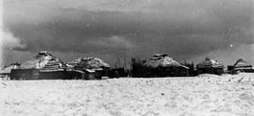

圖8.大正時代的村落

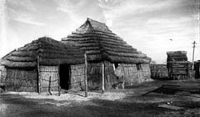

圖9. 大正時代的家

    - 房子的構造
構成村落的房子是使用萱草和和小竹、樹皮等，軸以東西向，或與河水並行，面積大概是進深7米×寬5米，長常軸西側有兼帶倉庫的門。有三個窗戶，其中正面(東)的窗戶叫「rorunpuyar」，是神們進出的窗戶，還有在進行儀式時存取種種神器用，所以被視為神聖的地方，絕對不許偷看。

    - 附屬建築
在房子周圍的建築有廁所(男女分開建，男廁叫「ashinru」，女廁叫「menokoru」，圖12)、儲藏糧食的倉庫(pu)、仔熊圈(heper set)(圖14)、曬魚干和沾菜的柵欄，在房子的東側面向“rorunpuyar”有進行“iyomante”^{C}等的儀式用的幣柵(圖13)。
8

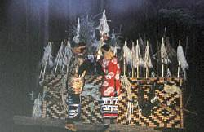
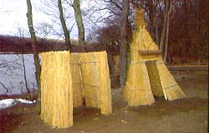

圖11. 幣柵
圖10. 便所(男左，女右)

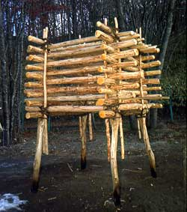

圖12. 仔熊圈(heper set)

  - 送靈
在愛努人的禮儀裡面有送靈、供養祖先、蓋新房子時的儀式，有鮭魚和胡瓜魚的初漁儀式等，像這類的儀式一年裡有很多。其中最經常進行的是送靈儀式，這是為了招待成動物、植物或東西等來到人間，給人們帶來糧食以及各種生活當中不可欠缺的物品的神，並把神送回神國的儀式。這些儀式有「iyomante」、「hopunire」、「iwakte」等，但最大最重要的儀式還是「iyomante」(熊的送靈儀式)。
「iyomante」是把冬天捕的小熊飼養1～2年後，舉行盛大的宴會把熊送回神國的儀式，一般都在冬季1～2月之間進行。
「iwakte」是一種把壞了的、陳舊的或不能用的日用器具‧祭具等送回神國的儀式，有些地方把松鼠、兔子等小動物的送靈儀式也叫「iwakte」。除了這些地方外，把爐子的灰、栗、稗子等也放在一定的地方送往神國。
9
  - 傳統樂器
「mukkuri」(圖15、16)是為愛努民族的樂器之一，也被稱為口琴、口琵琶，是由竹子的一種所製成。長10～15公分，寬1公分的薄板狀的東西，中央有呈現舌狀的部分稱為「弁」，弁的左右附有繩子。藉由拉繩的動作讓弁震動，再以口的形狀或呼吸來吹出不同的音調。口琴不只是愛努的樂器，台灣的原住民、北方圈的少數民族等世界各地也有。
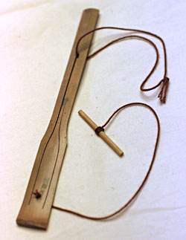
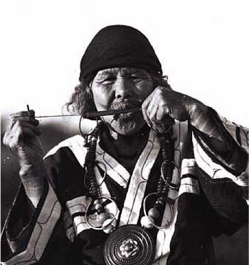

圖14. mukkuri的演奏
圖13. mukkuri

10
- 層雲峽
是為北海道上川町的峽谷，位於大雪山國立公園，夾著石狩川，約有24公里的斷崖絕壁持續著。

  - 銀河、流星瀑布
銀河瀑布（圖17）與流星瀑布（圖18）是入圍「日本瀑布一百選」的瀑布，以前從國道39號開車經過時就可以瞭望其景觀，但現在因為落石的影響，自從銀河隧道開通後則必須進入舊道（步道兼自行車道）才能看到。

  - 名字的由來
原本愛努語為「souunbetu」，意思是指「很多瀑布的河川」，於1921年（大正10年）由大町桂月命名為層雲峽。

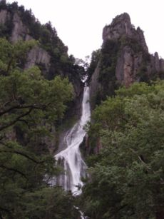
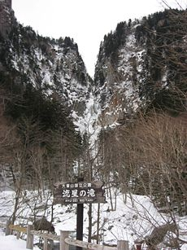

圖15.銀河瀑布
圖16.流星瀑布

11
- 愛努民族工藝協同組合
在北海道東邊，位於阿寒國立公園的阿寒湖畔，在阿寒湖畔溫泉街設置了民藝品與舞蹈的村落「AINU KOTAN」（愛努的村落），有36戶、人口約200人是北海道最大的愛努村落。除了每天上演愛努的古式舞蹈與演劇以外，當中還備有愛努生活紀念館、森林與湖泊的藝術館，可讓遊客學習古時愛努民族的生活及文化。另外，還有愛努的樂器與歷史的講解等豐富的活動。
  - 愛努生活紀念館
在愛努生活紀念館將古時的愛努民家重新呈現，民家裡展示著當時的生活用具與衣服，可讓人瞭解愛努民族的生活。
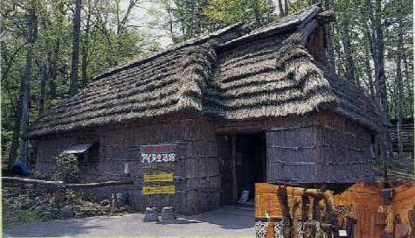

圖17.愛努生活紀念館
  - 森林與湖泊的藝術館
愛努民族是北海道的原住民，與自然共存，建立了獨自的文化。阿寒湖的木雕師將愛努民族的生活情形：狩獵、採集、捕魚及儀式等四季的作業情形以生動的手工藝品呈現，供遊客觀賞。
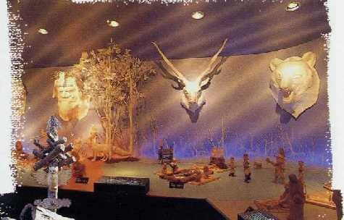

圖18.森林與湖泊的藝術館
12
- 釧路市動物園
位於北海道釧路市，開園於1975年，總面積為48.1公頃，是開園當時日本全國最大規模的動物園，也是位於最東邊的動物園。1995年全世界首次飼育」島梟（貓頭鷹的一種）」成功，現在是日本國內唯一的一個島梟保護育成中心。
  - 飼育動物
除了島梟之外，還有飼育「丹頂鶴」、「日本猴」、「阿穆爾虎」、「小貓熊」及「北極熊」等動物與鳥類。
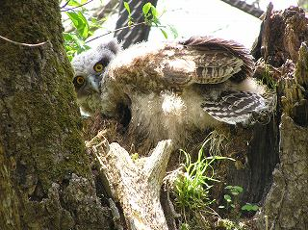
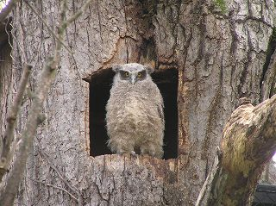

(a)島梟（幼鳥）
(b)島梟（離巢）
圖19.島梟
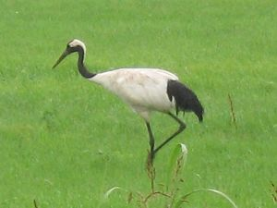
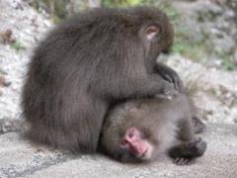

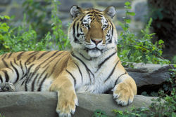
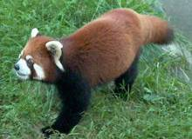
圖21.日本猴
圖20.丹頂鶴

圖22.小貓熊
圖23. 阿穆爾虎
13
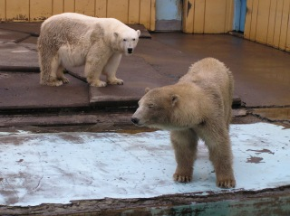

圖24.北極熊

  - 園內其他設施
除了展示動物之外，園內也有其他不同的設施供遊客使用，以下舉出數個設施說明。

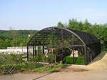

貓頭鷹森林
將生存於北海道的6種種類，共17隻的貓頭鷹集中於此處，供遊客觀察

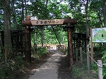

丹頂鶴、青鷺的觀賞台
除了觀賞丹頂鶴與青鷺之外，此處於4～6月時更可
觀賞青鷺集體築巢之情形

14
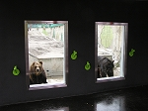

棕熊牧場
能透過玻璃觀賞棕熊，是非常具有迫力的設施。
從棕熊的餵食口可以感受到棕熊的呼吸
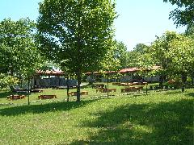

戶外用餐廣場‧野外亨飪區
可在戶外用餐廣場的草地上享用自備的便當，
並有野外亨飪區可供自由使用
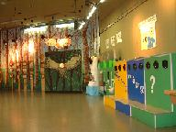

展示館
內有展示島梟的模型以及其他動物的商品

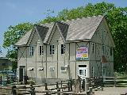

兒童動物園
內有兔子與天竹鼠可讓兒童撫摸或抱著
15
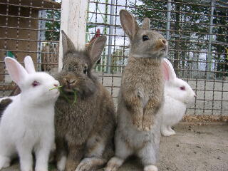
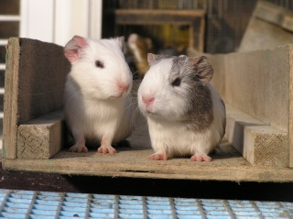
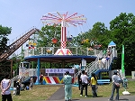
(a)飼兔（穴兔的改良種）
(b)天竹鼠

圖25.兒童動物園裡的動物

遊樂區
除了動物相關設施以外，另外還備有現代化的遊樂設施

16
- 箱根－蘆之湖
蘆之湖位於神奈川縣足柄下郡，是箱根山上的火山湖。約3000年前因水蒸氣爆發與火山塵爆發生時，山的一部份發生崩壞而形成的火山湖，是神奈川縣最大的湖泊，是早川的源流。
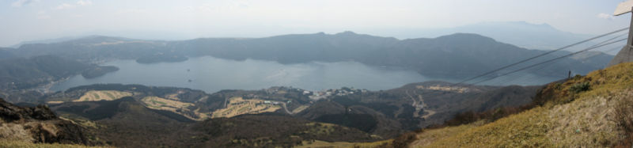

圖26.從箱根駒之岳所觀看的蘆之湖

以湖畔為中心散佈著許多觀光勝地，也是以能瞭望富士山而出名。最近幾年也以東京箱根間往返馬拉松接力賽的終點地而出名，也因此而吸引了許多觀光客。
湖面上有小田急電鐵系列的箱根觀光船與伊豆箱根鐵道（西武集團）的蘆之湖觀光船在航行，因其觀光船的出發點與終點處不同，故兩間公司的折價券與免費乘船券無法共同使用。

  - 箱根觀光船
航行於蘆之湖的觀光船以及其經營公司的名稱，以海賊船與外輪船的外型的船航行於蘆之湖，暱稱為「箱根海賊船」。

  - 觀光船停泊港
觀光船所停靠的港口如下：

停靠港口 | 備註
桃源台港 | 搭換箱根纜車
元箱根港
箱根町港
山之旅館港 | 環湖路線

17
  - 旗下的船
目前蘆之湖觀光船如下：
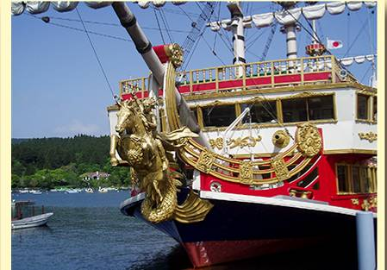 | 船 名：南歐皇家太陽號  就航年月日：1987年3月18日  搭乘人數：650人（頭等艙：148人）  總 頓 數：315.00t  船 長：37.55m  船 寬：10.00m  船 身： 1.83m
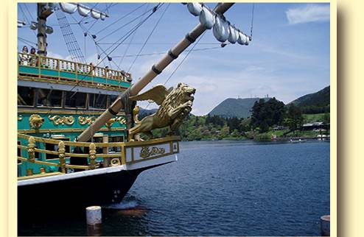 | 船 名：北歐獅瓦薩王號  就航年月日：1991年3月19日  搭乘人數：650人（頭等艙：152人）  總 頓 數：308.00t  船 長：35.76m  船 寬：10.00m  船 身： 1.90m
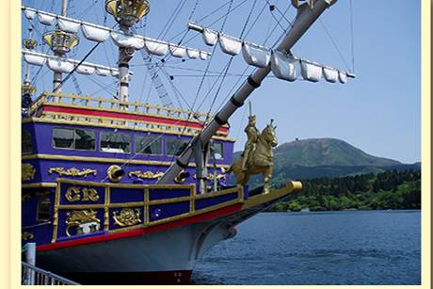 | 船 名：西海女王維多利亞號  就航年月日：2007年3月20日  搭乘人數：500人（頭等艙：91人）  總 頓 數：282.00t  船 長：35.00m  船 寬：10.00m  船 身： 2.90m
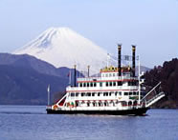  18 | 船 名：美國開拓號  就航年月日：1996年11月24日  搭乘人數：350人（頭等艙：100人）  總 頓 數：245.00t  船 長：32.80m  船 寬：10.00m  船 身： 1.90m
  - 航行路線圖
海賊船與外輪船的路線圖表示如下圖（圖29）
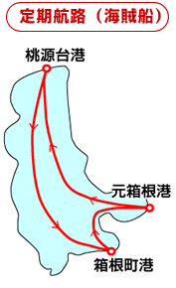
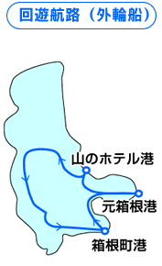
圖29.箱根觀光船航行路線
(a)海賊船路線圖
(b)外輪船路線圖
旅館港

  - 價格表
海賊船（定期路線）與外輪船（回遊路線）之價格表表示於下表（表2與表3），12歲以上為全票，11～6歲則為半票，中途下船後船票則無法再次利用。團體旅客的價格表中，大中高意指大學生、高中生與小學生，此種價格只限用於學校之活動，小幼保意指小學、幼稚園與保育園。
定期路線 單位/日圓
一般旅客（單程）
 | 箱根町
船艙等級 | 全票 | 半票 | 元箱根
頭等 | 370 | 190
經濟 | 250 | 130
 | 全票 | 半票 | 全票 | 半票 | 桃源台
頭等 | 1,460 | 730 | 1,460 | 730 | 桃源台
經濟 | 970 | 490 | 970 | 490 | 桃源台
表2(a)一般旅客（單程）
19
單位/日圓
一般旅客（來回）
船艙等級 | 全票 | 半票
頭等 | 2,530 | 1,270
經濟 | 1,780 | 890
表2(b)一般旅客（來回）

單位/日圓
團體旅客（單程）
 | 箱根町
船艙等級 | 全票 | 大高中 | 小幼保 | 元箱根
頭等 | 340 | 260 | 180
經濟 | 230 | 180 | 120
 | 全票 | 大高中 | 小幼保 | 全票 | 大高中 | 小幼保 | 桃源台
頭等 | 1,320 | 1,030 | 660 | 1,320 | 1,030 | 660 | 桃源台
經濟 | 880 | 680 | 450 | 880 | 680 | 450 | 桃源台
表2(c)團體旅客（單程）
表 2.定期路線價格表

回遊路線 單位/日圓
一般旅客
船内等級 | 箱根町
頭等 | 370 | (190) | 元箱根
經濟 | 250 | (130)
頭等 | 700 | (350) | 370 | (190) | 山之旅館
經濟 | 470 | (240) | 250 | (130)
頭等 | 1,840 | (920) | 1,530 | (350) | 1,410 | (710) | 箱根町
經濟 | 1,220 | (610) | 1,020 | (240) | 940 | (470) | 箱根町
頭等 |  |  | 1,840 | (920) | 1,740 | (870) | 元箱根
經濟 |  |  | 1,220 | (610) | 1,170 | (590) | 元箱根
頭等 |  |  |  |  | 1,840 | (920) | 山之旅館
經濟 |  |  |  |  | 1,220 | (610) | 山之旅館
表3(a)一般旅客

20
單位/日圓
團體旅客
船艙等級 | 箱根町
頭等 | 340 | [260] | (180) | 元箱根
經濟 | 230 | [180] | (120)
頭等 | 630 | [490] | (320) | 340 | [260] | (180) | 山のホテル
經濟 | 430 | [330] | (220) | 230 | [180] | (120)
頭等 | 1660 | [1,290] | (830) | 1380 | [1,080] | (320) | 1270 | [990] | (640) | 箱根町
經濟 | 1100 | [860] | (550) | 920 | [720] | (220) | 850 | [660] | (430) | 箱根町
頭等 |  |  |  | 1660 | [1,290] | (830) | 1570 | [1,220] | (790) | 元箱根
經濟 |  |  |  | 1100 | [860] | (550) | 1060 | [820] | (540) | 元箱根
頭等 |  |  |  |  |  |  | 1660 | [1,290] | (830) | 山之旅館
經濟 |  |  |  |  |  |  | 1100 | [860] | (550) | 山之旅館
表3(b)團體旅客
表 3.回遊路線價格表

  - AED的設置
為了以防萬一，箱根觀光船株式會社在10個主要設施處設置了AED（自動體外心臟去顫器）。AED：「自動體外心臟去顫器」，又名「自動體外電擊器」、「自動電擊器」、「自動去顫器」，俗稱「傻瓜電擊器」，英文「Automated External Defibrillator」的簡稱。心臟的心室發生顫抖使血液無法被送往體內他處及腦部時，藉由電擊給予刺激，使心臟恢復正常狀態。目前日本正積極設置於車站、機場、飯店以及較大規模的活動場地。箱根觀光船株式會社已於所有碼頭、箱根町港、元箱根町港、桃園臺港、餐廳（諾雅餐廳）、直營飯店（箱根 LAKE HOTEL）等10個地方設置了AED（圖30）。
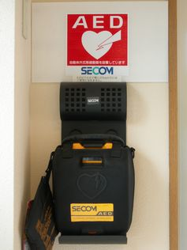

圖27.設置於箱根港收票口附近的AED
21
  - 富士箱根伊豆國立公園
富士箱根伊豆國立公園是橫跨山梨縣、靜岡縣、神奈川縣、東京都（詳細如表4），位於廣域關東圈的南部，於1936年2月1日與十和田八幡平國立公園、吉野熊野國立公園、大山隱岐國立公園一起被指定為國立公園，總面積為121,850公頃。
因轄區內包含富士五湖周邊、箱根溫泉與伊豆半島之觀光客集中地區，每年觀光客人數皆超過1億人次，是日本國內最多人利用的公園，所屬機關為環境省自然環境局。

都、縣 | 面積（百分比）
東京都 | 27,499（22.6%）
神奈川縣 | 10,375(8.5%)
山梨縣 | 36,742(30.2%)
靜岡縣 | 46,693(38.4%)
其他 | 405(0.3%)
總計 | 121,714(100%)
表 4.各都縣所包含之面積

富士箱根伊豆國立公園是擔任其轄區之管理者的角色，除了負責規劃轄區之外，更設置遊客中心來提供旅客所需之資訊，並且極力推動活動來吸引遊客。

22
- 財團法人愛努文化振興‧研究推進機構
「財團法人愛努文化振興‧研究推進機構」（札幌市中央區）是於1997年6月根據新法，為在日本國內實施振興愛努文化及進一步瞭解愛努的歷史和文化的事業而成立的機構。同年9月成立了愛努文化交流中心（東京都中央區八重洲），11月被指定為在日本國內按照法律規定開設的全國唯一的法人機構。

  - 財團法人愛努文化振興‧研究推進機構的概要
    - 設立目的
推動有關振興愛努文化、愛努及促進瞭解愛努文化等的措施，實現愛努民族的自豪而被尊重的社會，以及為日本多種文化做出貢獻，使期能有進一步的發展。
    - 事業主要部分
為實現設立目的，展開以下事業。
（1）推動有關愛努的綜合性及實踐性研究。
（2）振興愛努語
（3）振興愛努文化
（4）普及、啟發愛努的傳統等。
    - 事業及營財源
事業經營的財源由政府（北海道開發廳及文部省）及北海道提供的補助金等來源經營。

  - 為了提高經濟、社會地位，全面推行「同胞福利對策」
戰後，社會福利、公共衛生及教育等措施逐漸充實，許多根據舊土人保護法的措施也編列在內。但是在千變萬化的環境裡，使愛努無法在社會及經濟方面獲得應該擁有的狀況。因此北海道從1961年開始進行改善愛努生活環境、完善住宅情況、促進子弟教育等的措施，但是成效並不完善。
1972年調查實際生活狀況之後，1974年制訂「同胞福利對策」，在政府等機關的協助之下推動進行。現在正在推進第四期（1995~2001年）的政策。
該政策主要以「振興文化」、「促進對於愛努的瞭解」為推行重點。此外，為「充實教育」、「穩定生活及振興產業」，實施綜合性的措施。
23
  - 制訂新法律「有關愛努文化的振興，以及愛努傳統的之事普及、啟發的法律」
1997年5月愛努長年期望的新法律終於成立，並且在該年7月1日實施。該法律在日本法律體系上初次承認愛努民族，並且寫入了實現愛努民族的自豪而被尊重的社會，是一條劃時代的法律。
    - 制訂新法的宗旨
鑑於愛努源泉的愛努傳統等狀況，透過推進振興愛努文化的各項政策，實現愛努民族的自豪而被尊重的社會，並且促進日本多種文化的發展。
    - 愛努文化的定義
愛努文化指愛努與及愛努所繼承的音樂、舞蹈、工藝及其他文化性產物，以及從此發展出來的文化性產物。
    - 政府及地方公共團體的責務
政府需要努力推進振興愛努文化等的措施，地方公共團體需要根據當地的社會條件努力實施振興愛努文化的措施。
    - 實施時的注意事項
政府及地方公共團體在實施措施時，需要考慮尊重愛努的主動意見及民族的自尊。
    - 基本方針及基本計畫
由內閣總理大臣制定有關振興愛努文化等措施的基本方針。此外，有關都道府縣（據1997年7月的政令，北海道被指定）要根據基本方針來制定有關措施的基本計畫。
    - 指定法人
北海道開發廳長官及文部省大臣在日本國內可指定一處為從事振興愛努文化等業務的民法法人機構。（即為財團法人愛努文化振興‧研究推進機構）
    - 廢止北海道舊土人保護法等
隨著實施新法，廢止北海道舊土人保護法及旭川市舊土人保護地處分法。

24
  - 制訂基本計畫
隨著新法的實施，根據法律第6條規定北海道被指定為有關都道府縣，依照政府制訂的基本方針制訂振興愛努文化的基本計畫。
    - 有關振興愛努文化等的基本事項
愛努與「日本人」的關係為，愛努是原住在北海道，並擁有其獨自的傳統而發展固有文化的民族。目前對其傳統文化的保存、傳授工作並不充分，並且沒有獲得一般國民的理解。因此，透過振興愛努文化的措施來實現愛努民族的自豪而被尊重的社會。
    - 有關振興愛努文化措施的事項
- 地方公共團體需要根據社會條件努力實施應有措施。特別是有關都道府縣要根據制訂的基本計畫實施愛努語教室等其他所需措施。
- 指定法人要實施繼承愛努語事業等其他有關振興愛努文化事項的措施，其中包括由愛努傳統性文化而發展的創作藝術。
- 政府需要指導地方公共團體，並且幫助指定法人的工作。
    - 對於國民普及、啟發有關愛努傳統等各項措施
  - 政府要充實各種宣傳活動，並對地方公共團體進行指導以及幫助指定法人的工作。
  - 地方公共團體要根據社會條件努力實施所需措施，特別是有關都道府縣要根據制訂的基本計畫實施其宣傳活動、編輯啟發資料等其他所需措施。
    - 對有助於振興愛努文化的調查研究事項
指定法人要努力實施振興愛努文化基礎的綜合性、實踐性的調查研究，以及促進公開研究成果，政府則需幫助指定法人的工作。
    - 實施振興愛努文化措施時應該留意的重要事項
政府、地方公共團體及指定法人在實施有關措施時，需要留意愛努的主動意見以及其民族的自尊，並互相協助。在普及傳統知識時，最好與維護人權機構密切聯繫，並且有效實施。

25
  - 愛努的生活實況調查
為瞭解居住於北海道愛努的生活情況，1972年、1979年、1986年、1993年、1999年、2006年前後分6次進行了「愛努生活實況調查」。
    - 各個分廳的愛努人口的構成比率（圖31）
居住在北海道的愛努人口約有23,782人，這些人居住在北海道內的72個市町村，在日高分廳管轄內(31.7%)及膽振分廳管轄內(27.8%)約佔將近3分之2(59.5%)。
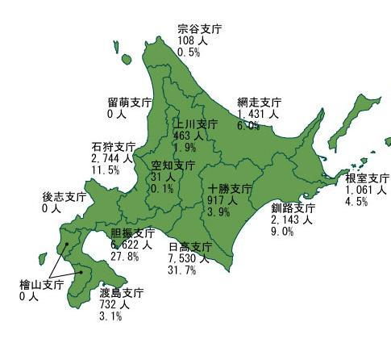

圖28. 各個分廳的愛努人口的構成比率

由表5可看出，愛努的人口在72個市町村為8,274個家庭，人數為23,782人，比平成11年（1999年）比較，雖然愛努人所居住的市町村減少了1個，但人口與家庭分別增加15人與519個家庭。
男女的比例為男性49.1%，女性50.9%，在平成11年與平成5年的調查中所得到的比例大致相同。

26
（家庭／人）
區分 |  |  | 市町村數 | 家庭數 | 人口
 |  |  | 市町村數 | 家庭數 | 總數 | 男 | 女
全道 | 平成17年國勢調査 |  | 180 | 2,380,251 | 5,627,737 | 2,675,033 | 2,952,704
居住於市町村的愛努人 | 平成７年國勢調査 |  | 73 | 1,752,103 | 4,496,674 | 2,161,297 | 2,335,377
居住於市町村的愛努人 | 平成17年國勢調査 |  | 72 | 1,992,188 | 4.671,055 | 2.222,109 | 2.448,946
居住於市町村的愛努人 | 愛努人 | 平成18年調査 | 72 | 8,274 | 23,782 | 11,680 | 12,102
居住於市町村的愛努人 | 愛努人 | 平成11年調査 | 73 | 7,755 | 23,767 | 11,637 | 12,130
居住於市町村的愛努人 | 愛努人 | 平成５年調査 | 75 | 7,328 | 23,830 | 11,683 | 12,147
居住於市町村的愛努人 | 愛努人 | 昭和61年調査 | 70 | 7,168 | 24,381 | 12,004 | 12,377
居住於市町村的愛努人 | 愛努人 | 昭和54年調査 | 62 | 6,714 | 24,160 | 11,855 | 12,305
居住於市町村的愛努人 | 愛努人 | 昭和47年調査 | 39 | 4,558 | 18,298 | － | －
表 5. 愛努的人口

    - 就業者的情況（表6）
28.6%的人從事農業、漁業等的第一次產業，經營企業的人，企業規模並不大。

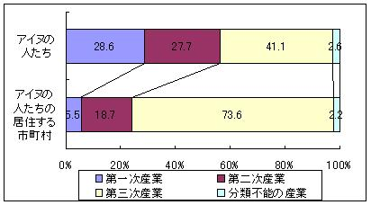
無法分類的產業
愛努人民居住的市町村
愛努人民

表 6. 就業者的情況
27
- 參訪感想與建議事項
  - 推動事項
    - 拉魯島重建工程
本處於96年5月底開始進行拉魯島的重建工程，此工程也獲得原住民族邵族的大力支持，工程得以順利進行，預計96年底可順利完工。但因拉魯島屬邵族之聖地，未來推動其觀光事業之際還需與邵族民族共同研討以達成共識。
    - 污水處理廠
日月潭地區之污水處理廠的興建工程於94年開始，在水社地區已進行污水處理廠的興建工程，未來也計畫於伊達邵地區實施，但基於原住民基本法第21條之規定，必須先徵求邵族民族之同意才可進行，本處目前仍在努力與邵族民族協調，以利工程之進行。
    - AED之設置
目前在台灣有設置自動體外心臟去顫器（AED）的地方僅見於機場、消防救護隊與軍中衛生連，日月潭地區尚未設置。未來可考慮設置於日月潭地區之碼頭，並對本處志工與地方業者宣導其使用方法。

  - 總結
日本北海道愛努族人口23,782人，與日月潭地區之邵族人口不到600人予以比較，彼此人口數相差懸殊甚大，但我國政府對於原住民之保護政策仍優於日本政府（例如：原住民基本法第21、22條）但日本政府及民間團體目前對於原住民文化之振興作法，仍值得本處辦理邵族文化觀光發展及輔導之重要參考。
藉由本次參訪所得之資訊與經驗，相信更能帶動本處對邵族觀光產業之提昇。今後，如何因應邵族文化資源之獨特性及吸引遊客前來觀光以提昇邵族觀光產業文化之水準，亦刻不容緩。
因日月潭地區為邵族族人居住的主要據點，本處所推動之觀光建設與活動，不僅能帶動地方產業發展，更能振興邵族文化，兩者相輔相成，關係密不可分，未來本處仍應加強與邵族人士的溝通，俾利觀光業務之推動。
28
- 參考資料照片來源
  - 簡史朗（2007）《mintháw ya minshpút？（做番抑是做人？）──邵族的祭祀體系與民族邊界》，（碩士論文），國立政治大學民族學系
  - 維基百科（網站：http://en.wikipedia.org/wiki/Main_Page）
  - 北海道人民協會（網站：http://www.ainu-assn.or.jp/）
  - アイヌ文化入門（網站：http://www.ainu-museum.or.jp/nyumon/nyumon.html）
  - アイヌの人達とともに（網站：http://www.frpac.or.jp/kodomo/flash/hito/hito_main.html）
  - 財團法人愛努文化振興‧研究推進機構（網站：http://www.frpac.or.jp/）
  - 北海道廳官方網站（http://www.pref.hokkaido.lg.jp/index）
  - 箱根觀光船（網站：http://www.hakone-kankosen.co.jp/）
29

刷毛是塗糨糊或漆時所使用的軟刷子，一般是用動物的毛製造而成。用刷毛在土的表面過，其模樣就成為刷毛目。
UTARI：愛努語，「人民」、「同胞」之意。
在熊冬眠去打獵時，把母熊殺死後，將幼熊帶回村落養育，1～2年後將幼熊殺死，把幼熊的靈魂送回神界的儀式。
Chipsanke為愛努語「船下水」之意，由自古延傳的技術所做的船要下水前，將靈魂注入的儀式，每年8月在沙流川舉行的愛努傳統儀式之一。
北方圈意指北歐、北美、俄國及亞洲北部等北部寒冷地區
北海道阿寒湖是個周長約26公理的湖泊，湖畔滿是溫泉旅館的溫泉街，夏季的主要玩意是乘船遊湖兼看綠球藻，而到冬季，結冰湖面更變作嘉年華式樂園，雪地電單車至煙花大會都是重頭戲。
第一次產業：直接從自然界獲取產品的產業，如農業、林業、水產業等；第二次產業：需要經過加工從自然界獲得的原料，以生產新產品的產業，如製造業、建設業、生產業、加工業等；第三次產業：不生產物質產品的行業，如通訊業、金融業、運輸業、販賣業、服務業等。
政府或私人於原住民族土地內從事土地開發、資源利用、生態保育及學術研究，應諮詢並取得原住民族同意或參與，原住民得分享相關利益。 政府或法令限制原住民族利用原住民族之土地及自然資源時，應與原住民族或原住民諮商，並取得其同意。 前二項營利所得，應提撥一定比例納入原住民族綜合發展基金，作為回饋或補償經費。

